**追剧达人APK更新教程**

前后端 都需要配置

后端就是网站部分

路径 app/cms/src/app/Api

# 

Mov.php 这个文件内 修改

public function checkUpdate()

{

$update = array(

"versionCode" => 101,

"updateMsg" => "1.优化投屏播放及交互，欢迎体验。\n",

"downloadUrl" => "http://123.207.150.253/apk/BTMovie_1.6.3.apk",

"isForce" => true,

"version" => "1.6.3"

);

return $update;

}

"versionCode" => 101, 这个101就是新的APK内的版本号 比如没升级的apk是100

如果你要升级就要先在这个地方写101

"version" => "1.6.3" 这个就是前台显示的版本号 可以随意

"downloadUrl" => "http://123.207.150.253/apk/BTMovie_1.6.3.apk",

这个是你新编译的APK 的直连下载地址 什么网盘啥的没用

新的APK内一定要填写要升级到的版本号

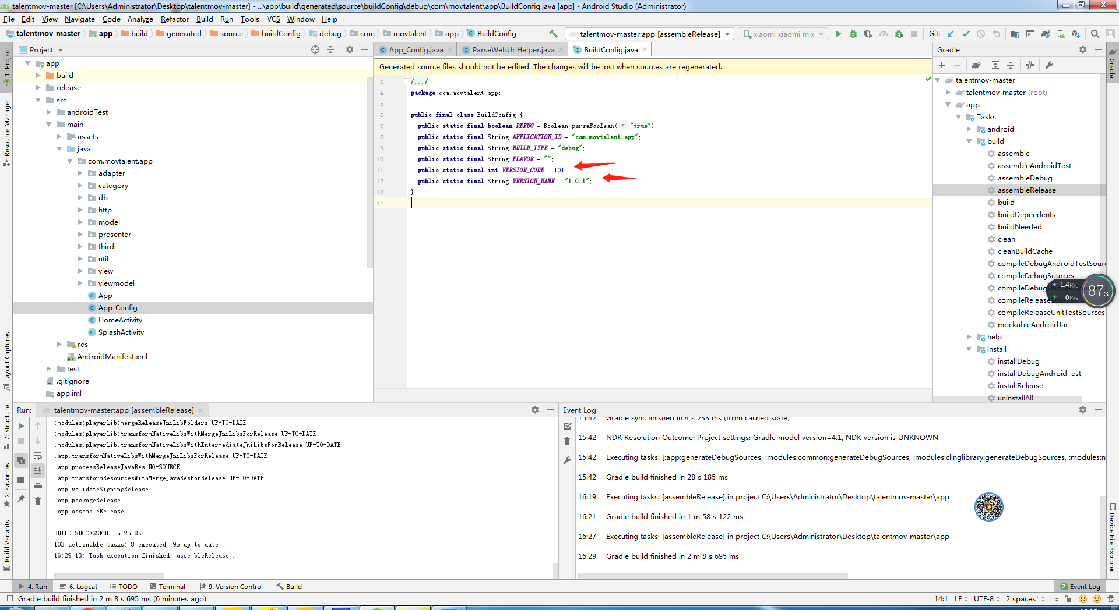

我apk内填写的是101跟1.0.1 修改这两个位置



这个是APK内的地址 也可以搜索

**public static final int *VERSION_CODE*** =

都配置好老版本的就会提示升级了顺序也就是先制作新版APK 然后配置后台 后台一旦配置了 老版本就会立马提示更新了